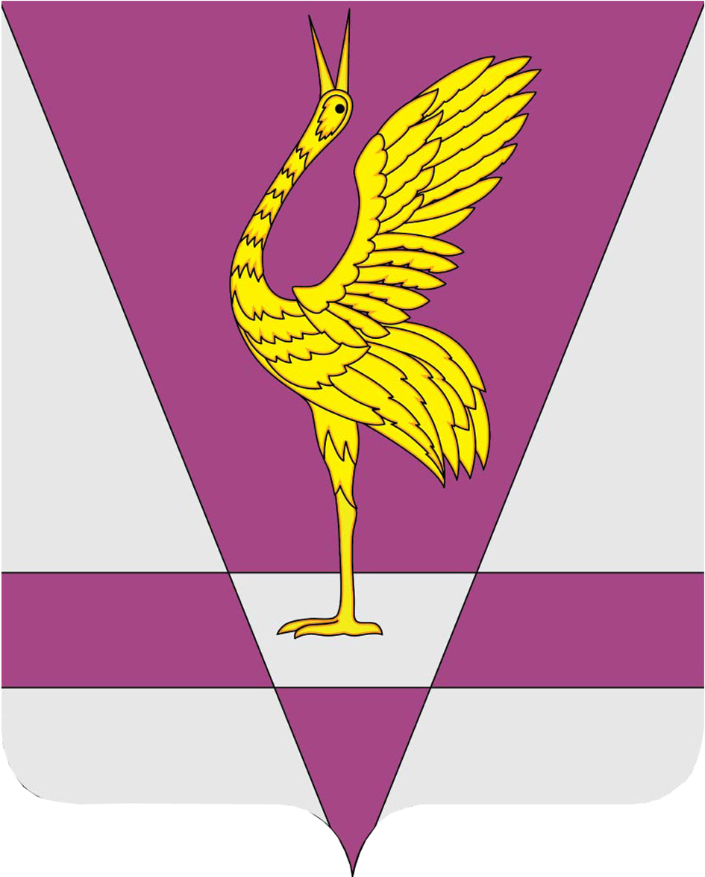
УЖУРСКИЙ РАЙОННЫЙ СОВЕТ
ДЕПУТАТОВ
КРАСНОЯРСКОГО КРАЯ

РЕШЕНИЕ

05.06.2018 | г. Ужур | 28-217р
О награждении Почетной грамотой
Ужурского районного Совета депутатов

В соответствии с решением № 28-299р от 24.11.2008 «О Почетной грамоте и Благодарственном письме Ужурского районного Совета депутатов», Ужурский районный Совет депутатов РЕШИЛ:
1. Наградить Почетной грамотой Ужурского районного Совета депутатов за многолетний добросовестный труд, большой вклад в развитие и повышение социального потенциала района и в связи с профессиональным праздником «День социального работника»:
-Кершкову Оксану Викторовну, специалиста по социальной работе муниципального бюджетного учреждения социального обслуживания Ужурского района «Комплексный центр социального обслуживания населения»;
-Николаенко Наталью Викторовну, заместителя директора муниципального бюджетного учреждения социального обслуживания Ужурского района «Комплексный центр социального обслуживания населения»;
-Кустову Елену Васильевну, главного специалиста-эксперта отдела назначения, перерасчета, выплаты пенсий, оценке пенсионных прав застрахованных лиц и социальных выплат Управления Пенсинного Фонда РФ в Ужурском районе;
-Желоботкину Людмилу Борисовну, главного бухгалтера-руководителя финансово-экономической группы Управления Пенсионного Фонда РФ в Ужурском районе;
-Самсонову Елену Викторовну, ведущего специалиста-эксперта (по кадрам и делопроизводству) Управления Пенсинного Фонда РФ в Ужурском районе.
2. Настоящее решение вступает в силу в день подписания.

Председатель Ужурского
районного Совета депутатов С.С. Семехин

